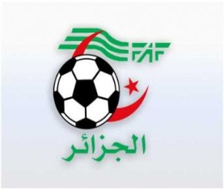
الاتحاديــــة الجزائرية لكرة القــــــــــــــــــــــدم

- de de la de
الرابطة الولائية لكرة القــــدم سكيكـــــــــــــدة
D. O. S

A
:
de la 22ème Journée

 |  |  |  |  |  |  |  |  | Différence
1 | AAZ | 41 | 18 | 12 | 5 | 1 | 33 | 11 | +22
2 | NRIF | 40 | 18 | 12 | 4 | 2 | 44 | 18 | +26
3 | CRAC | 32 | 18 | 10 | 2 | 6 | 39 | 33 | +06
4 | EMAB | 31 | 18 | 10 | 4 | 4 | 39 | 27 | +12 | 1F
5 | EMS | 29 | 18 | 9 | 2 | 7 | 34 | 20 | +14
6 | DRMS | 22 | 18 | 6 | 5 | 7 | 23 | 31 | -11 | -1PTS
7 | ESM | 19 | 18 | 5 | 4 | 9 | 22 | 24 | -02
8 | CAHH | 12 | 18 | 3 | 3 | 12 | 20 | 36 | -16
9 | JSDSM | 10 | 18 | 4 | 2 | 11 | 19 | 41 | -22 | -4PTS
10 | EOK | 07 | 18 | 3 | 1 | 14 | 16 | 51 | -35 | -3PTS

Sous Toutes Réserves

